Anexo 1
Introducción
Este documento fue elaborado por la SES del MDSF, con información proporcionada por más de 35 instituciones:
- Subsecretaria de la Secretaría General de la Presidencia
- Corte Suprema
- Subsecretaría de Servicios Sociales
- Subsecretaria del Trabajo
- Subsecretaria de Educación
- Subsecretaría de Salud Pública
- Subsecretaría de Economía y Empresas de Menor Tamaño
- Subsecretaría de las Culturas y de las Artes
- Subsecretaría del Interior
- Subsecretaría de Evaluación Social
- Subsecretaría de Derechos Humanos
- Subsecretaría de Medio Ambiente
- Dirección General de Concesiones de Obras Públicas
- Servicio de Impuestos Internos
- Dirección de Presupuestos
- Subsecretaría de la Mujer y Equidad de Género
- Servicio Nacional de la Discapacidad
- Subsecretaría de la Secretaría General de Gobierno
- Subsecretaría de Vivienda y Urbanismo
- Subsecretaría de Previsión Social
- Servicio Nacional de Capacitación y Empleo
- Dirección del Trabajo
- Servicio Civil
- Superintendencia de Pensiones
- Subsecretaría de la Niñez
- Servicio Nacional de Menores
- Dirección de Obras Hidraúlicas
- Dirección General de Aguas
- Subsecretaría de Minería
- Secretaría Ejecutiva Elige Vivir Sano
- Subsecretaría de Redes Asistenciales
- Superintendencia de Salud
- Servicio Nacional para la Prevención y Rehabilitación del Consumo de Drogas y Alcohol
- Fondo Nacional de Salud
- Corporación Nacional de Desarrollo Indígena
- Subsecretaría de Patrimonio Cultural
- Subsecretaría de Telecomunicaciones
- Servicio Nacional del Adulto Mayor
- Subsecretaría de Ciencia, Tecnología, Conocimiento e Innovación
Anexo 2
Cuestión previa 3
El Ministerio de las Culturas, las Artes y el Patrimonio, es el organismo público que debe proporcionar información sobre la discusión y aprobación del proyecto de Ley de Patrimonio, y los beneficios para los pueblos indígenas y las comunidades afrodescendientes.
Sin embargo, es importante señalar que la Unidad de Cultura y Educación de la CONADI, ejecuta programas en la línea de proteger el patrimonio cultural de los pueblos indígenas, donde cabe señalar:
• Se ha desarrollado un trabajo en educación parvularia con los jardines interculturales a través del programa Educación Intercultural Indígena.
• Se han realizado talleres de lenguas indígenas y otras estrategias que permitan detener la pérdida de las lenguas indígenas, a través del programa Recuperación y Revitalización de las Lenguas Indígenas.
• Se ejecutan iniciativas de Promoción y Difusión de las culturas de los pueblos indígenas, a través del programa de Difusión y Fomento de las Culturas.
• Se apoya el trabajo de los agentes de la medicina tradicional.
• Se desarrollan algunas iniciativas de protección de sitios de gran significación cultural indígena, mediante el Programa manejo y Protección del patrimonio Cultural Indígena.
• Se desarrollan instancias de capacitación a técnicos y profesionales indígenas mediante subsidios para la realización de postgrados y especializaciones.
Convención Nacional 2021 (Cultura)
La Convención Nacional de las Culturas, las Artes y el Patrimonio es un tradicional encuentro del mundo de las culturas, que se aboca al debate en torno a las necesidades culturales y su correlato en las políticas públicas e institucionalidad cultural. Esta instancia es convocada por ley por el Consejo Nacional de las Culturas, las Artes y el Patrimonio, órgano colegiado de la institucionalidad cultural.
El 2021 el Consejo Nacional decidió dedicar la Convención Nacional a abordar el rol de la cultura en la próxima Constitución, y por lo mismo, definió ampliar el proceso participativo previo a este encuentro, desarrollando las siguientes instancias:
Entre enero y abril del 2021 se realizaron:
- Sesión Ampliada Consejo Nacional de las Culturas, las Artes y el Patrimonio: sesión extraordinaria del Consejo Nacional con la participación de representantes de todos los órganos colegiados del Ministerio, y por tanto de la sociedad civil. Este fue el hito de inicio del proceso participativo donde se relevaron temas y metodologías.
- Encuentros participativos organizados por los Consejos Regionales de las Culturas, las Artes y el Patrimonio y los Sectoriales del Ministerio (Música, Libro y Audiovisual). Se reunieron 592 agentes y representantes del campo de las culturas, las artes y el patrimonio de las 16 regiones y de los ámbitos sectoriales recién descritos.
- Plataforma de Participación Ciudadana (www.hablemosde.cultura.gob.cl) que tuvo como objetivo informar del proceso de la Convención Nacional de las Culturas y recoger opiniones de la ciudadanía respecto al rol de las culturas, las artes y el patrimonio en la nueva Constitución. Esta plataforma contó con 19.496 visitas, 6.167 sesiones iniciadas y 923 usuarios registrados.
El 19 y 20 de mayo de 2021 se realizó la XV Convención Nacional de las Culturas, las Artes y el Patrimonio, titulada Cultura y Constitución: el país que queremos (https://convencion.cultura.gob.cl/ ), de modo virtual. En esta instancia, que tuvo presentaciones, paneles, instancias de discusión y plenario final, participaron 220 personas. Entre ellas, autoridades, miembros de los órganos colegiados de la sociedad civil del ministerio y representantes de instituciones y organizaciones culturales.
Luego de este hito, el propio Consejo Nacional solicitó al Ministerio reunir los aportes que surgieron en estas distintas instancias en una publicación que permitiera difundir el proceso ante la ciudadanía y contribuir asimismo con insumos para el quehacer de la Convención Constitucional. Junto con la publicación impresa, que fue entregado oficialmente a la Convención Constitucional en el mes de octubre, este documento además está publicado digitalmente en el sitio web https://convencion.cultura.gob.cl/.

Anexo 3
Cuestión Previa 9, letra C
La siguiente tabla presenta la tasa de impuesto con la que se grava, en cada año, los beneficios empresariales, la renta de personas naturales, el IVA y algunos productos específicos.
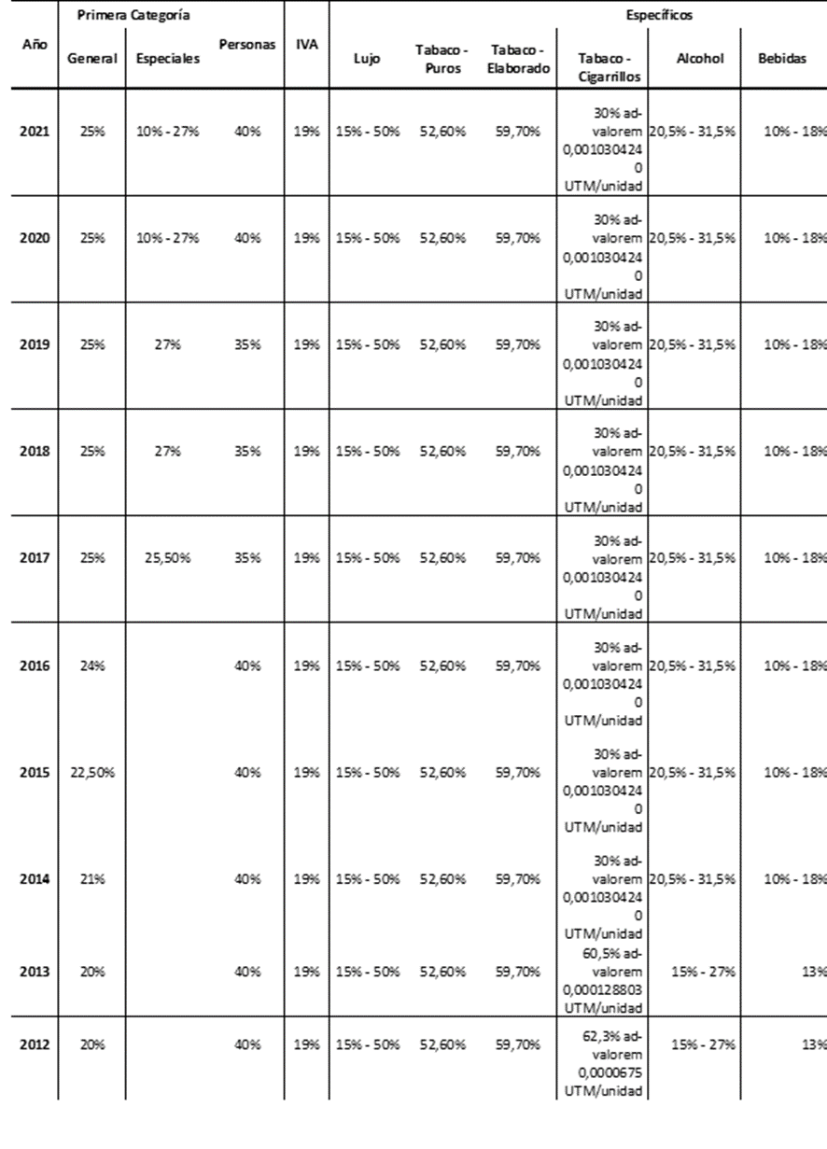
Notas:
1. Impuesto de Primera Categoría (IPC):
Se presenta tanto la tasa por defecto definida por ley (25%) como aquellas tasas especiales aplicables a contribuyentes del régimen de imputación parcial de créditos (25,5% y 27%) y la tasa rebajada para PYMES (10%) como medida para mitigar el efecto de la pandemia.
Existen otras tasas aplicables a contribuyentes muy pequeños, que no se incluyen. Ej.: pequeños mineros artesanales, pequeños comerciantes, suplementeros, pequeños artesanos y pescadores artesanales.
2. Impuestos Personales
Se presenta la tasa marginal máxima de los impuestos de segunda categoría (rentas del trabajo) y del impuesto global complementario – IGC (rentas del capital y del trabajo).
Producto de la existencia del régimen tributario de imputación parcial de créditos, que obliga a restituir a título de débito fiscal una cantidad equivalente al 35% del monto del crédito por IPC, la tasa máxima efectiva a pagar por concepto de IGC puede verse incrementada, pero con tope en 44,45%.[1]
Con la incorporación del nuevo tramo afecto a IGC en el año 2020 (tasa 40%), para respetar el tope indicado de 44,45%, los contribuyentes con ingresos mayores a 310 UTA tienen derecho a un crédito equivalente a un 5% sobre los retiros o dividendos (que vienen con crédito sujeto a la obligación de restitución), en aquella parte que les resulta aplicable la tasa de 40%.
En los periodos en que la tasa marginal máxima alcanzó el 35%, las altas autoridades públicas mantuvieron el valor 40% por sus rentas provenientes de dicha actividad.
3. Impuestos Específicos - Productos de Lujo
Las tasas aplicadas, según tipo de impuesto y producto, corresponden a:
Tasa 15% | Artículos de oro, platino y marfil
Tasa 15% | Joyas, piedras preciosas naturales o sintéticas
Tasa 15% | Pieles finas, manufacturadas o no
Tasa 15% | Alfombras finas, tapices finos y cualquier otro artículo de similar naturaleza
Tasa 15% | Conservas de caviar y sus sucedáneos
Tasa 15% | Armas de aire o gas comprimido, sus accesorio y proyectiles, con excepción de las de caza submarina
Tasa 15% | Vehículos casa-rodantes auto-propulsados (sólo en 2012)

Tasa 50% | Artículos de pirotecnia, tales como fuegos artificiales, petardos y similares, excepto los de uso industrial, minero o agrícola o de señalización luminosa

En el caso de los 3 primeros productos, el impuesto específico aplica en toda la cadena de comercialización, adicional al IVA, mientras que en el resto de los productos aplica sólo en la importación o primera venta.
4. Impuestos Específicos – Tabacos y Cigarrillos
Se informa tasa vigente en diciembre de cada año. En el caso del año 2014, se produjo un cambio de tasa a partir del 1 de octubre.
5. Impuestos Específicos – Bebidas y Alcoholes
La tasa informada corresponde a la del mes de diciembre de cada año (en el año 2014, se produjo un cambio de tasa a partir del 1 de octubre) y aplican según las siguientes tablas:
Tasa 20,5% | Vinos, espumosos o champaña, chichas, sidras, cervezas y otras
Tasa 31,5% | Licores, piscos, whisky, aguardientes y destilados
Tasa 15% | Vinos, espumosos o champaña, chichas, sidras, cervezas y otras antes del año 2014
Tasa 27% | Licores, piscos, whisky, aguardientes y destilados antes del año 2014

Tasa 10% | Tasa General
Tasa 18% | Productos cuya composición nutricional es de alto contenido en azúcar
Tasa 13% | Tasa General previo al año 2014

Este impuesto aplica en toda la cadena de comercialización, adicional al IVA, salvo en la venta al consumidor final.
6. Gasolinas
La tasa señalada se considera como un “componente base” al cual se le debe sumar o restar, según corresponda, un “componente variable” calculado y determinado de conformidad con la Ley N° 20.493, publicada en el D.O. del 14.02.2011, con vigencia desde el 24.02.2011. Este componente variable se fija semanalmente y constituye un sistema de estabilización para los precios de los combustibles.
Las tasas indicadas corresponden a:
Tasa 6 UTM/m3 | Gasolinas automotrices
Tasa 1,5 UTM/m3 | Petróleo diésel

Anexo 4
Cuestión Previa 12

Trabajo:

Desagregación |  | Ocupados | Desocupados | Tasa de Participación | Tasa de Ocupación | Tasa de Desocupación
Sexo | Hombre | 4.906.501 | 441.681 | 68,5% | 62,8% | 8,3%
Sexo | Mujer | 3.438.739 | 324.161 | 46,2% | 42,2% | 8,6%
Edad | Menos de 18 | 9.221 | 1.588 | 1,4% | 1,2% | 14,7%
Edad | 18 a 24 | 558.498 | 114.937 | 35,3% | 29,3% | 17,1%
Edad | 25 a 29 | 1.030.655 | 150.730 | 72,7% | 63,4% | 12,8%
Edad | 30 a 39 | 2.289.678 | 203.630 | 79,7% | 73,2% | 8,2%
Edad | 40 a 49 | 1.936.071 | 144.232 | 78,1% | 72,7% | 6,9%
Edad | 50 a 59 | 1.571.765 | 101.897 | 69,9% | 65,6% | 6,1%
Edad | 60 a 69 | 780.595 | 43.015 | 44,2% | 41,9% | 5,2%
Edad | Más de 70 | 168.756 | 5.813 | 10,8% | 10,4% | 3,3%
Etnia* | Si | 885.883 | 78.385 | 53,9% | 49,5% | 8,1%
Etnia* | No | 7.449.011 | 686.348 | 57,5% | 52,7% | 8,4%
Migrante | Migrante | 964.462 | 78.076 | 79,0% | 73,1% | 7,5%
Migrante | No migrante | 7.380.778 | 687.767 | 55,1% | 50,4% | 8,5%
Urbano/Rural | Urbano | 7.514.812 | 701.745 | 58,1% | 53,2% | 8,5%
Urbano/Rural | Rural | 830.427 | 64.098 | 49,1% | 45,6% | 7,2%
Total |  | 8.345.240 | 765.842 | 57,1% | 52,3% | 8,4%
Fuente: Unidad de Estudios, Ministerio del Trabajo y Previsión Social, en base a la Encuesta Nacional de Empleo (ENE) del Instituto Nacional de Estadísticas. Nota: En la categoría Etnia no se incluyen las observaciones correspondientes a “No sabe” o “No responde”.
Con respecto a la situación de empleo de personas con discapacidad, las últimas cifras que se tienen corresponden al Estudio Nacional de la Discapacidad (ENDISC) 2015. De acuerdo con este estudio, el 20,0% de la población adulta presenta una discapacidad (8,3% con discapacidad severa y 11,7% con discapacidad leve o moderada). 42,8% de las personas con discapacidad participan en el mercado laboral, estando ocupadas el 51,7% de las personas con discapacidad leve a moderada y el 21,8% de las personas con discapacidad severa.
Si se observan los datos administrativos de la Dirección del Trabajo (DT), al 31 de agosto de 2021, hay 28.361 trabajadores con contratos registrados bajo la Ley de Inclusión, de los cuales 21.210 se encontraban vigentes a esa fecha.
Anexo 5
Cuestión previa 17
La Encuesta Nacional de Actividades de Niños, Niñas y Adolescentes (EANNA) del año 2012, estimó que en Chile había un total de 219.624 NNA en situación de trabajo infantil, lo que representa el 6,6% de la población entre 5 y 17 años. 94 mil de ellos(as) se encuentran en situación de trabajo bajo la edad mínima, es decir: tienen entre 5 y 14 años, reportan trabajar una hora o más a la semana, tienen un trabajo al cual volver, o realizan tareas domésticas en el propio hogar que constituyen autoconsumo. Representan un 3,8% de la población de este grupo etario y un 36,6% son pobres socioeconómicamente. El Trabajo Infantil es una actividad declarada en mayor proporción por hombres entre 15 y 17 años; su mayoría se encuentran en las zonas rurales y en la macrozona Sur del país. El 40,9% de los NNA de 5 a 17 años se encuentran ocupados en el sector comercio, mientras que el 19,2% se encuentra ocupado en el sector agropecuario. En cuanto a la naturaleza de los trabajos, las principales ocupaciones según las macrozonas definidas por la encuesta son las siguientes: Norte (Vendedores de quioscos y de puestos de mercado (19,6%); Vendedores y demostradores de tiendas (15,7%); y Mozos de labranza y peones agropecuarios (12,1%). Centro (Mozos de labranza y peones agropecuarios (19,4%); y Empacadores manuales y peones manufactureros (10,3%). Sur (Mozos de labranza y peones agropecuarios (20%) y Peones de carga (17,3%). Metropolitana (Vendedores y demostradores de tiendas (25%) y Vendedores de quioscos y de puestos de mercado (11%). Un 40% de los NNA entre 5 y 17 años en Trabajo Infantil se ubican en la macrozona Metropolitana, sin embargo, el Trabajo Infantil tiene más prevalencia en la macrozona Sur (9,6%).

Cifras de trabajo infantil – EANNA 2012:
· Cifras nacionales:
a. Niños, niñas y adolescentes ocupados: 6,9% (229 mil).
b. Niños niñas y adolescentes en trabajo infantil: 6,6% (219 mil).
c. Niños niñas y adolescentes en trabajo peligroso: 90% del trabajo infantil en Chile es trabajo peligroso.
d. Adolescente en trabajo protegido: 0,3%
e. Distribución de género del trabajo infantil: 30,8% son mujeres y el 69,2% son hombres
f. Sectores productivos y % de trabajo infantil:
§ Comercio al por menor: 40,9%
§ Producción agropecuaria: 19,2%
§ Construcción: 9,2%
§ Servicios domésticos y sociales: 6,0%
§ Otros: 24,6%
g. Porcentaje de trabajo infantil en macrozona:
§ Macrozona Norte: Arica y Parinacota, Tarapacá, Antofagasta, Atacama y Coquimbo 5,2% de trabajo infantil
§ Macrozona Centro: Valparaíso, O’Higgins, Maule, Biobío 5,8% de trabajo infantil
§ Macrozona Metropolitana (RM) 6,7% de trabajo infantil
§ Macrozona Sur: La Araucanía, De Los Lagos, De Los Ríos, Aysén y Magallanes 9,6% de trabajo infantil.
h. Distribución urbana y rural
§ Zona urbana: 6,1% de los NNA se encuentran en situación de trabajo infantil
§ Zona rural aumenta: 9,7% de NNA en situación de trabajo infantil
i. Pobreza y trabajo infantil
§ 46% de los NNA en trabajo infantil vive en hogares del primer quintil de ingreso autónomo per cápita.
Más información visitar: http://observatorio.ministeriodesarrollosocial.gob.cl/eanna-2012

Anexo 6
Cuestión previa 19
Inversiones para garantizar el acceso a Agua Potable:
El plan de Inversión en Infraestructura para garantizar el acceso al agua potable en zonas rurales, y la asignación presupuestaria para el presente año, en materia de Agua Potable Rural para el Ministerio de Obras Públicas, en pesos chilenos (MM = Miles de Millones) de acuerdo a la Ley de Presupuesto vigente es la siguiente:
 | Regular | FET COVID | Total MM$
Ley de Presupuesto 2021: | 142.048 | 104.544 | 246.592
Tabla N°1 Fuente: Subdirección de Servicios Sanitarios Rurales

Gráfico N°1: Inversión histórica y la Inversión Planificada Nivel Nacional SSR para el presente año.

Fuente: Subdirección de SSR.

Siete metas directamente relacionadas con los recursos hídricos con el fin minimizar los efectos ambientales armonizando el desarrollo de la actividad minera con el medio ambiente:
1. Disminuir el porcentaje de agua continental usado en la industria minera, no superando el 10% de las aguas totales utilizadas al 2030 y el 5% al 2050, promoviendo otras fuentes que no compitan con el consumo humano.
2. Participar de manera activa en el desarrollo de la gestión integrada de cuencas (GIRH) al 2030 y mantener una mejora continua al 2050.
3. Promover la publicación de guías para entender el marco jurídico, normativas y permisos necesarios para el desarrollo de plantas desaladoras de agua de mar al 2025.
4. Proporcionar y facilitar información respecto a los proyectos mineros, determinando su relación con el ambiente glaciológico a fin de proteger los glaciares al 2025.
5. Proteger los glaciares, prohibiendo todo tipo de actividad que implique su remoción, traslado o cubrimiento con material de desmontes y/o escombros.
6. Establece un porcentaje de reducción de la generación de relaves convencionales, fomentando otras formas de depositación, como filtrados, espesados o en pastas, dando cumplimiento al 2050.
7. Cuenta con información en tiempo real sobre el monitoreo ambiental de proyectos, mediante la conexión de sensores remotos (IoT), que actúan como complemento a la información reportada de forma periódica.
Anexo 7
Cuestión previa 21
Tabla 1. Regulación Sanitaria y Ambiental vigente en el país.

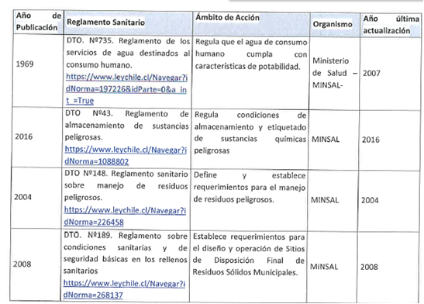
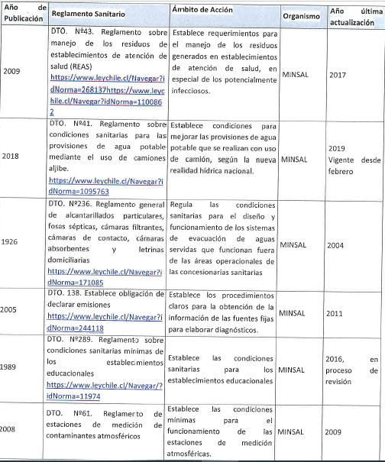
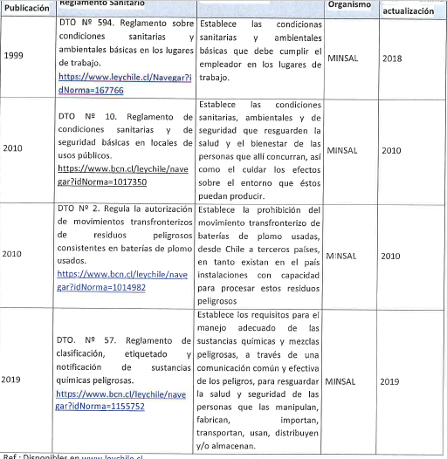Ref.: Disponibles en www.leychile.cl.
1. Región de Arica y Parinacota.
En la Región de Arica y Parinacota, existe una ley específica dictada para la ciudad de Arica, que dice relación con la protección de la población por contaminación de metales y metaloides en la matriz de suelo. Se trata de la La Ley Ng 20.590 que establece un Programa de Intervención en Zonas con presencia de Polimetales en la Comuna de Arica, cuyo objetivo fue crear un programa de acción en las zonas o terrenos específicos con presencia de polimetales en Arica y en sus habitantes que cumplan la calidad de beneficiarios, cuyos criterios, requisitos y procedimientos para determinarlos como tales, se encuentran anotados en el Reglamento contenido en el Decreto Supremo N° 113, de 2013, el cual fue modificado por medio del Decreto Supremo N° 80, de 2014, ambos del Ministerio Secretaría General de la Presidencia.
En lo específico, el artículo 7 de dicha Ley, prevé que el Ministerio de Salud, en conjunto con la autoridad coordinadora, deberán llevar a cabo acciones en materia de salud, tales como implementar y poner en marcha un laboratorio de salud pública y ambiental, determinar la realización de estudios epidemiológicos en la población expuesta a la contaminación por polimetales, mantener actividades de fiscalización regular de la calidad del agua y alimentos, y disponer de los recursos necesarios para llevar a cabo estas tareas en favor de quienes sean declarados beneficiarios.
A su vez, el artículo 8 del mismo cuerpo normativo, anota que todas esas labores están orientadas a implementar un programa de detección, control y tratamiento de los efectos de la contaminación por polimetales en la población afectada, acciones que son complementadas con el artículo 9 que establece la obligatoriedad de generar un programa de seguimiento de salud.
En atención a estos artículos, el Ministerio de Salud, a través de la SEREMI de Salud de la Región de Arica y Parinacota, publica de manera mensual el estado de avance de las acciones realizadas por parte del Sector Salud, que da cuenta del cumplimiento de los requerimientos descritos en los artículos de la mencionada ley, cuya información se encuentra disponible en: https://seremi15.redsalud.gob.cl/estados-de-avance-polimetales/
En relación al "Programa de detección, control y tratamientos de los efectos a la salud, producto de la exposición a Polimetales", mencionado en el artículo 8, el Servicio de Salud de Arica, mediante la Resolución Exenta Ng 2515 de 2019 de aquel Servicio, aprobó la actualización de este programa, el cual se implementa de manera permanente en el Centro de Salud Ambiental de Arica, de dependencia de dicho Servicio de Salud desde el año 2009.
Respecto a los resultados obtenidos para el periodo 2009-2021 en cuanto a la evaluación de la exposición de la población beneficiaria, en cantidad, resultados y porcentajes de positividad para medición de plomo en sangre y arsénico, cromo, cadmio y mercurio en orina, se resume en la siguiente tabla:

Exámenes Recibidos del Instituto de Salud Pública (Usuarios del Centro de Salud AmbientalCSA),
Grupo | Plomo | Arsénico | Cadmio | Cromo | Mercurio Inorgánico | Zinc
Grupo | (sangre) | Inorgánico
Total Recibidos | 25.945 | 28.574 | 5.668 | 5.647 | 5.460 | 134
Total Bajo  valor de Referencia | 25.852 | 25.586 | 5.560 | 5.630 | 5.456 | 89

Total Sobre  Total sobre valor  De referencia | 93 | 2.988 | 108 | 17 | 4 | 45
Porcentaje Sobre Valor  de Referencia | 0,36% | 10,46% | 1,91% | 0,30% | 0,07% | 33,58%

En cuanto a la cantidad de atenciones médicas y no médicas realizadas entre los años 2012 y marzo 2021 por el Centro de Salud Ambiental a los beneficiarios de la Ley, se presenta en la siguiente tabla:
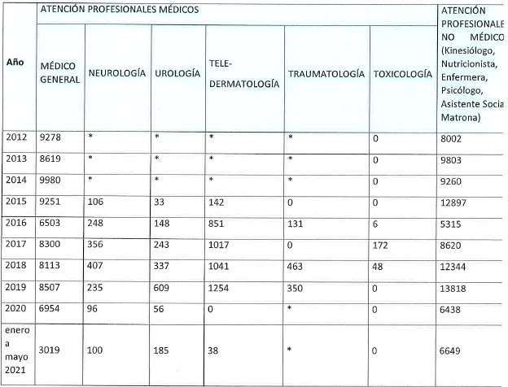
* Atenciones realizadas mediante Convenio con el Hospital Regional de Arica, Dr. Juan Noé Crevani, sin información.
Para la verificación del cumplimiento de la normativa sanitaria en la región de Arica y Parinacota, la SEREMI de Salud ejecuta de forma continua sus programas de fiscalización en las matrices de aguas, residuos y aire. En relación a estos programas es importante señalar lo siguiente:
a) La Autoridad Sanitaria Regional desarrolla anualmente el programa de "Vigilancia de Polimetales en Agua de Consumo Humano en la comuna de Arica". El programa busca dar cumplimiento al Reglamento N² 80 y Ley N² 20.590 que "Establece un programa de Intervención en Zonas con presencia de polimetales en la comuna de Arica", otorgando la vigilancia en agua de consumo humano para los analitos arsénico (As), Plomo (Pb), mercurio (Hg), Cadmio (Cd) y Cromo (Cr), cuyos resultados se encuentran publicados en https://seremin.redsalucl.Rob.cliestados-de-avancepolimetales/
b) El programa de vigilancia de aguas de consumo humano, que es ejecutado a nivel regional, fiscaliza tanto los sectores urbanos como rurales de la región. De esta forma, para el período 2018-2021 los principales resultados en relación al número de muestras de agua tomadas por la SEREMI regional y la verificación del cumplimiento normativo se presenta en las siguientes tablas:
Resultados programas agua potable urbana:
Año | N° de muestras tomadas | N° de muestras en cumplimiento
2018 | 21 | 21
2019 | 32 | 32
2020 | 35 | 35
2021 | 3 | 3
De estos resultados, se puede indicar que el año 2020, de un total de 35 muestras que fueron recolectadas en los 32 sectores de la ciudad de Arica, el 100% de las muestras cumple con los parámetros fisicoquímicos establecidos en el Decreto Supremo N° 735/1969, Reglamento de los Servicios de Agua Destinada a Consumo Humano.
Resultados programas agua potable rural:
Año | N° de muestras tomadas | N° de muestras en cumplimiento
2018 | 17 | 13
2019 | 36 | 29
2020 | 33 | 27

De acuerdo a los resultado del año 2020, de un total de 33 muestras tomadas en los 11 Sistemas de Agua Potable Rural (APR) de la Región de Arica y Parinacota, el porcentaje de cumplimiento es de 81%, para los parámetros fisicoquímicos establecidos en el Decreto Supremo N°735/1969, Reglamento de los Servicios de Agua Destinada a Consumo Humano, siendo el analito arsénico el que supera el límite máximo establecido en los Sistemas de Agua Potable Rural (APR) de Pampa Algodonal, Sobraya, Cerro Moreno y Lluta.
En relación a esto último, la Autoridad Sanitaria Regional realizó reuniones inter y extra sectoriales con la Dirección de Obras Hidráulicas y con los Comités Administradores de los Sistemas de Agua Potable Rural, para evaluar el mejoramiento de los Sistemas de Agua Potable Rural de las comunidades de Pampa Algodonal, Sobraya, Lluta y Cerro Moreno, sumado al aumento de la frecuencia de muestreo por parte de dicha SEREMI.
c) La SEREMI realiza fiscalización permanente al sistema de recolección de residuos domiciliario municipal de la comuna de Arica. Para efectos de los resultados, es importante indicar que, para resguardar la salud de la población por el manejo de estos residuos, la Municipalidad ha realizado operativos de limpieza como requerimiento sanitario. Asimismo, como parte de los procesos de fiscalización, la Autoridad Sanitaria cursa en el mes de enero sumario sanitario a la Municipalidad, por foco de salubridad y microvertederos en el sector de Cerro Chuño, inserto en la ciudad de Arica.
2. Comunas de Quintero, Concón y Puchuncaví, Región de Valparaíso.
En relación a las acciones del sector salud, como ya se ha mencionado, la verificación del cumplimiento normativo se realiza de forma territorial, a través de los programas de fiscalización ejecutados por las SEREMI de Salud. De esta forma, la SEREMI de Salud de la Región de Valparaíso, ha ejecutado sus programas de fiscalización de forma permanente en las comunas de Quintero, Puchuncaví y Concón. Para efectos de ejemplificar estas labores, las siguientes tablas mostrarán información de sus programas de fiscalización para el periodo 2018-2021, en relación a los programas de agua potable, aguas servidas, residuos domiciliarios, residuos peligrosos y calidad de aire, en términos de número de inspecciones, si corresponde toma de muestra ambiental/sanitaria, y número de sumarios generados por pesquisa de incumplimiento normativo.
Agua potable |  | Aguas servidas |  | Aguas servidas y potables
Inspecciones* | Muestras* | Inspecciones | Muestras | Sumarios**
14 | 58 | 6 | 36 | 21
12 | 52 | 1 | 80 | 14
14 | 64 | 0 | 36 | 14
7 | 66 | 0 | 0 | 2
47 | 240 | 7 | 152 | 51

* Fuente Sistema Rakin (año 2018 y 2021) y actas levantadas en los años 2019 y 2020 según lo requerido por Contraloría General de la República en auditoría realizada el año 2020, complementado con sistema Rakin.**Fuente módulo sumarios MIDAS, según fecha del acta.
Año | Residuos sólidos peligrosos y Residuos de Establecimientos Asistenciales de Salud (REAS)
Año | Inspecciones | Muestras | Sumarios
2018 | 9 | NA | 7
2019 | 7 | NA | 11
2020 | 1 | NA | 7
2021 | 15 | NA | 5
Total | 32 | NA | 30

* Fuente Sistema Rakin (año 2018 y 2021) y actas levantadas en los años 2019 y 2020 según lo requerido por Contraloría General de la República en auditoría realizada el año 2020, complementado con sistema Rakin.
**Fuente módulo sumarios MIDAS, según fecha del acta.
Año | Residuos sólidos domésticos
Año | Inspecciones | Muestras | Sumarios
2018 | 11 | NA | 3
2019 | 5 | NA | 3
2020 | 2 | NA | 4
2021 | 1 | NA | 1
TOTAL | 19 | NA | 11

* Fuente Sistema Rakin (año 2018 y 2021) y actas levantadas en los años 2019 y 2020 según lo requerido por Contraloría General de la República en auditoría realizada el año 2020, complementado con sistema Rakin.
**Fuente módulo sumarios MIDAS, según fecha del acta.

Año | Sumarios
Año | Seguridad química | Aire
2018 | 3 | 18
2019 | 0 | 40
2020 | 4 | 3
2021 | 1 | 0
Total | 8 | 61
* Fuente Sistema Rakin (año 2018 y 2021) y actas levantadas en los años 2019 y 2020 según lo requerido por Contraloría General de la República en auditoría realizada el año 2020, complementado con sistema Rakin.**Fuente módulo sumarios MIDAS, según fecha del acta.
Sumado a lo anteriormente informado, es importante indicar que, en los procesos de fiscalización asociados a las normativas de calidad del aire, el Ministerio de Salud, en términos generales, realiza fiscalización del cumplimiento de la aplicación de los instrumentos de gestión con que el país cuenta para calidad del aire. Lo anterior, a través de la ejecución anual de un subprograma de fiscalización que se suscribe con la Superintendencia del Medio Ambiente; institución que por su naturaleza es la encargada de realizar la fiscalización y sanción de las normas de calidad del aire, las normas de emisión de contaminantes atmosféricos y del cumplimiento y avances de los planes de descontaminación atmosférica.
En el caso particular de Quintero- Puchuncaví- Concón, el Sector Salud tiene asignadas tareas dentro del Plan de Descontaminación Atmosférica que está vigente en dichas zonas desde el año 2019. Las principales funciones asignadas en dicho Plan de Descontaminación (Decreto Supremo N° 105 de marzo de 2019), corresponden a lo establecido en los artículos N° 9; N°s 27 al 31; N° 32 y N°49, que se refieren a:a) Entrega del listado actualizado de calderas registradas en la Autoridad Sanitaria;
b) Elaboración del catastro de las fuentes areales de emisión de contaminantes en la zona;
c) Establecimiento de exigencias de control a las emisiones de las fuentes areales y fiscalización de las medidas de control;
d) Elaboración del catastro de emisiones de Compuestos Orgánicos Volátiles de la zona; y,
e) Fiscalización del cumplimiento de las medidas contenidas en los planes operacionales de los grandes emisores, en situaciones de episodios críticos de contaminación por dióxido de azufre (SOz).
Respecto de las fiscalizaciones realizadas en estas materias en lo que va corrido del año 2021, la SEREMI regional ha realizado 9 fiscalizaciones a los establecimientos que deben contar con planes operacionales.
INFORMACIÓN ENTREGADA POR EL DEPARTAMENTO DE EPIDEMIOLOGÍA, DIVISIÓN DE PLANIFICACIÓN SANITARIA.
El Departamento de Epidemiología del Ministerio de Salud, realiza un trabajo planificado, sistemático y organizado para ejecutar, coordinar y supervisar las acciones que se han llevado a cabo y se están realizando en la actualidad en materia de salud ambiental.

Plan de Vigilancia Epidemiológica Ambiental Contempla las siguientes actividades:
a) Actualización de la situación de salud de habitantes de las comunas de interés sanitario ambiental.
Informes de Vigilancia Epidemiológica Ambiental considerando egresos hospitalarios y mortalidad por patologías que se asocian a contaminación ambiental (tumores malignos, enfermedades respiratorias agudas y crónicas, malformaciones, enfermedades cerebrovasculares y enfermedades isquémicas).
a.1. Informe "Situación de Salud de habitantes de cuatro comunas seleccionadas de la V Región: Quintero, Puchuncaví, Concón, Catemu, periodo 2009-2019."
Este informe aporta información y describe el escenario epidemiológico actual de las comunas.
b) Avance de las medidas vinculadas al Fallo de la Corte Suprema del año 2019, en la Región de Valparaíso.
Se llevaron a cabo las siguientes acciones:
b.1 Aumento de dotación de especialistas en establecimientos de salud.
El Ministerio de Salud aumentó la dotación de distintas áreas del Equipo de Salud del Hospital de Quintero consistente en dos especialistas con jornada completa: un pediatra broncopulmonar y un médico internista.
b.2 Política destinada a enfrentar situaciones de emergencia.
El Ministerio de Salud implementó una política destinada a enfrentar situaciones de contingencia como las que generaron el evento de Quintero-Puchuncaví, a fin de dar satisfacción al aumento en la demanda de atenciones de salud y disponer de lo que fuere preciso para acometer la derivación de aquellos pacientes que lo requieran.
b.3 Evaluación a través de telemedicina por médico especialista a personas que consulten durante eventos de emergencia ambiental.
Este modelo de atención será llevado a cabo frente a eventos de emergencia ambiental que generen consultas en servicios de emergencia por sintomatología asociada a exposición a contaminantes.
b.4 Estrategia de evaluación, derivación y seguimiento de personas frente a eventos de emergencia ambiental (Salud Digital, Epidemiología y Salud Ambiental (División de Políticas Públicas Saludables y Promoción en Salud, DIPOL), del Ministerio de Salud.
Flujo de Atención, Protocolo de Seguimiento y Derivación a especialista para pacientes que consulten frente a emergencias ambientales, en el que participará un "telecomité" compuesto por referentes en Epidemiología, Toxicología, Salud Pública y Médicos Especialistas.

b.5. Capacitación del personal de salud en materias de Salud Ambiental. b.5.1. Curso Salud Ambiental Infantil orientado en Atención Primaria, 2019^{5.6} b.5.2. Curso Salud Ambiental para Personal de Salud de la V Región, 2021.
c) Estudios epidemiológicos-ambientales en zonas de interés.
c.1. "Situación de Salud en habitantes de las comunas de Puchuncaví, Quintero, y Concón asociado a determinantes de la salud, 2021".
Busca establecer la prevalencia comunal de enfermedades asociadas al deterioro ambiental, prevalencia de niveles elevados de arsénico inorgánico urinario y plomo en sangre y factores de riesgo asociados en una muestra representativa de la población'.
d) Grupo de trabajo asesor en medidas sanitarias para las comunas de Quintero, Puchuncaví y Concón, 2019. Resolución Exenta N2 1444 del 21. de agosto de 2019.
Su objetivo era el de asesorar al Ministerio de Salud en la formulación de acciones de mediano y largo plazo y en el diseño e implementación de estrategias y prácticas de prevención y diagnóstico sobre las necesidades de la población de las comunas mencionadas.
e) Comunicación de Riesgos.
La comunicación de riesgos en el contexto de exposición ambiental a contaminantes es fundamental. El Departamento de Comunicaciones de la Subsecretaría de Salud Pública del Ministerio de Salud, supervisa todos los conceptos comunicacionales que se entregan a la comunidad en estas instancias.
f) Revisión metodológica de estudios realizados en zonas de interés sanitario ambiental.
El Departamento de Epidemiología del Ministerio de Salud cada vez que se publica un estudio epidemiológico ambiental o análisis de riesgo a la salud, revisa el diseño, metodología, potencia estadística, rigor científico, conclusiones y determina si debe o no considerarse en la toma de decisiones en salud.
g) Compromiso de la Autoridad Sanitaria con la salud de los Chilenos.
La Autoridad Sanitaria realiza monitoreo de situaciones de emergencia ambiental, describe el perfil epidemiológico de habitantes de regiones y comunas con mayor cantidad de fuentes emisoras de contaminación, revisa metodológicamente estudios publicados realizados en zonas de interés, levanta información para la toma de decisiones en salud, realiza intervenciones preventivas oportunas y capacita al personal de salud para que esté preparado para enfrentar situaciones de emergencia.
El Ministerio de Salud mantiene contacto permanente con la Autoridad Ambiental y con otras entidades, a través de un trabajo intersectorial que involucra Salud, Ambiente, Educación, Energía, Vivienda, entre otros.

Anexo 7
Cuestión previa 22
1.Atención integral a personas con trastornos mentales (Especialidad Abierta y Cerrada).
A continuación, se presenta un breve resumen sobre los diversos nodos y/o puntos de atención que componen la Red Temática de Salud Mental (RTSM) Especialidad Abierta y Cerrada (Tabla 1).

Nodo y/ o punto de atención | Descripción
Especialidad Abierta en Salud Mental
Centros de Especialidad Ambulatoria | En la actualidad, corresponden a los Centros de Salud Mental Comunitaria (CSMC) y los Centros de Especialidad Ambulatoria Hospitalaria: Centros Adosados de Especialidades (CAE), Centros de Diagnóstico y Tratamiento (CDT), Centros de Referencia de Salud (CRS) o Servicios de Psiquiatría. Estos centros otorgan servicios de alta densidad tecnológica para garantizar resolutividad. La atención que brindan es de carácter temporal en la trayectoria de las personas en la red. Su población objetivo son personas y sus familias beneficiarias y asignadas a un territorio que, en algún momento del curso de vida y evolución de su enfermedad, presentan una condición de salud mental con características de gravedad, en el caso de algunas personas usuarias asociadas a vulnerabilidad y complejidad, que requieren atención y cuidados de alta complejidad en salud mental, de forma temporal y ambulatoria.
Hospital de Día | Es un punto de atención de hospitalización diurna, especializada, integrada a la red temática de salud mental, que brinda atención  a personas adultas y adolescentes, cuya severidad de su condición clínica hace necesario un abordaje terapéutico
Centro de Atención Ambulatoria para personas con consumo problemático de alcohol y otras drogas (Centro de tratamiento) | Es un punto de atención que brinda atención ambulatoria a personas que presentan consumo perjudicial o dependencia al alcohol y otras drogas; con dependencia administrativa pública o privada, financiado con recursos públicos.
Centro de Apoyo Comunitario para personas con Demencia | Estos Centros son puntos de atención de la Red Temática de Salud Mental, que realizan una intervención ambulatoria integral a personas con demencia leve y moderada. Su dependencia técnica y administrativa es de los Servicios de Salud, los Centros Comunitarios de Salud Mental o Equipos de Especialidad Ambulatoria Hospitalarios.
Especialidad Cerrada en Salud Mental
Unidades de Hospitalización de Cuidados Intensivos en Psiquiatría (UHCIP). | Unidad encargada de proveer cuidados intensivos en Salud Mental y Psiquiatría en el contexto de una hospitalización cerrada. Proporciona atención integral de complejidad con cuidados de enfermería durante las 24 horas, por un período no superior a 60 días. La atención es efectuada por un equipo transdisciplinario con altas competencias técnicas y humanas, en un estricto marco de respeto a los derechos humanos, considerando el contexto cultural de origen, orientación sexual e identidad de género de las personas ingresadas a la unidad. La población objetivo se divide en dos grupos que reciben atención en unidades diferenciadas: Personas de 18 años y más; Adolescente de 10 a 17 años 11 meses 29 días.
Unidad de Psiquiatría de Enlace, Psicología de la Salud y Medicina Psicosomática | Corresponde a una estrategia que viene con un desarrollo incipiente en algunos Servicios de Salud del país. Uno de los objetivos de estos equipos es brindar apoyo a las unidades de urgencia hospitalarias, agilizando el diagnóstico diferencial, inicio de tratamiento y evaluación de necesidades de hospitalización. Un segundo objetivo es brindar apoyo técnico especializado en salud mental en procesos de hospitalización en camas generales, resguardando la continuidad de los cuidados, mejorando los flujos y la utilización de camas indiferenciadas.
Unidades de Mediana y Larga Estadía | La creación de las Unidades de Mediana Estadía es una estrategia diseñada para entregar tratamiento intensivo y rehabilitación a personas institucionalizadas con condiciones clínicas de alta complejidad y refractariedad a tratamiento asociada a conductas de alto riesgo, de modo de posibilitar su egreso a la comunidad, con sus familias o en puntos de atención
Fuente: Modelo De Gestión: Red Temática De Salud Mental En La Red General De Salud 2018, MINSALhttps://www.minsal.cl/wp-contentjuploads/2015/09/2018.05.02
2. Desde el punto de vista del crecimiento de la oferta de RTSM en términos de la disponibilidad de nodos y puntos de atención Especialidad Abierta (Tabla 2) y Cerrada (Tabla 3) se entrega el siguiente detalle:
Número de Centros de Especialidad Ambulatoria 2000-2020. Chile
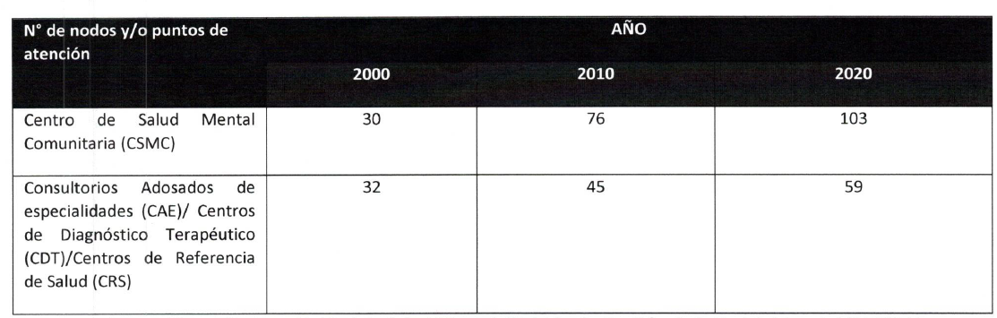Fuente: Información preliminar, Unidad de Salud Mental, División de Gestión de la Red Asistencial (DIGERA)
3. Número de Unidades Hospitalarias de Cuidados Intensivos en Psiquiatría (UHCIP) Ex Cortas Estadías y Equipos de Psiquiatría de Enlace 2000-2020. Chile
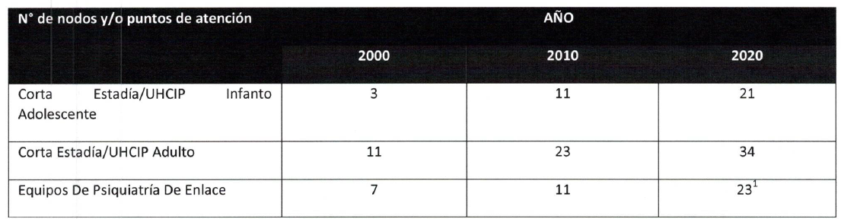Fuente: Información preliminar, Unidad de Salud Mental, DIGERA
Por último, una manera de cuantificar la bajada operativa de ésto es a través de las últimas expansiones presupuestarias y los presupuestos de continuidad generados para la provisión de servicios de salud mental de especialidad a nivel nacional. Aunque no demuestra la totalidad de las estrategias desarrolladas en el periodo transcurrido desde la reforma al sistema de salud a la fecha, ni el total del financiamiento de salud mental, da cuenta de las últimas gestiones realizadas para el mejoramiento de la disponibilidad y calidad de los servicios de salud.
Al respecto, si consideramos el periodo desde el año 2017 en adelante se pueden identificar las siguientes líneas: Centros de Salud Mental Comunitaria:
Expansión presupuestaria desde el año 2017 en adelante:
Año 2017: Implementación 3 CSMC en los Servicios de Salud de Aconcagua, Maule y Talcahuano. Cierre de brechas de Recurso Humano y de gastos operativos de los CSMC implementados durante el año 2015 en los Servicios de Salud de Coquimbo, Viña del Mar y Metropolitano Sur, producto del cambio en el estándar de Recursos Humanos para su operación.
Año 2021: Expansión presupuestaría para la implementación de dos nuevos CSMC en los Servicios de Salud de Osorno y Atacama. Además se refuerza el recurso humano de los CSMC de San Antonio en el Servicio de Salud Valparaíso—San Antonio.
Expansión Total de $(M) 6.691.322
Atención Cerrada en Salud Mental:
Expansión presupuestaria desde el año 2017 en adelante:
- Fortalecimiento del Recurso Humano en la Región de O'Higgins.
- Año 2018: Adecuaciones de obra para poner en funcionamiento la totalidad de las camas (Subtítulo 22 por única vez) en Servicios de Salud O'Higgins y Osorno.
- Año 2019: La Ley N°21.125 de Presupuestos del Sector Público del año 2019, señala en la Glosa 06 del programa de Contingencias Operacionales que se entregan recursos "destinados a financiar gastos para Camas de Corta Estadía por $2.000.000 miles". En este contexto, para la estrategia de camas UHCIP infanto adolescente (ex camas de corta estadía), el presupuesto asociado será dirigido tanto a la compra de camas de hospitalización de cuidados intensivos en psiquiatría para población Infanto adolescente, al pago de deuda asociada a este tipo de camas, como al fortalecimiento de la estrategia en aquellos servicios que tengan implementadas camas psiquiátricas infanto adolescentes; solventar compra de insumos y medicamentos, mantención y reparación de infraestructura, normalización hacia modelo de gestión de UHCIP u otros que se enmarquen dentro del Subtítulo 22
- Año 2020: Se distribuyen recursos bajo el Subtítulo 22 para la implementación de 3 Unidades de UHCIP; 8 camas en Hospital de Arica, 10 camas en el Hospital Carlos Van Buren de Valparaíso y 10 camas en el Hospital Padre Hurtado de la Región Metropolitana. Además, en el Hospital Padre Hurtado se considera la implementación de un Hospital de día de Salud Mental con 10 cupos. Recursos considerados sólo para diciembre del año 2020.
- Año 2021: Se distribuyen recursos para la contratación del recurso humano en las unidades de Arica y del Hospital Padre Hurtado en la Región Metropolitana. Además, se distribuyen recursos para la implementación de los 4 primeros equipos Asertivos Comunitarios en la Región de Valparaíso.
- Expansión total de $(M) 6.277.108
4. Plan Nacional de Demencia:
Presupuesto de continuidad del programa al año 2021:
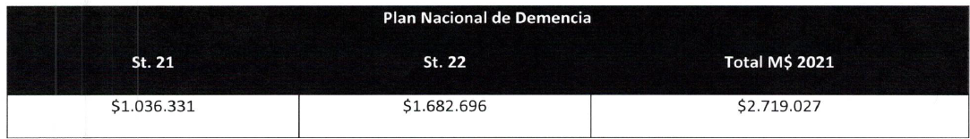*St.:Subtítulo
Fuente: Elaboración propia Unidad de Salud Mental, DIGERA, en base a decretos correspondientes.
-Año 2019: Implementación de estrategia en Servicios de Salud de Araucanía Sur, Aysén, Biobío, Iquique, Metropolitano Central y O'Higgins.
-Año 2020: Implementación de estrategia en territorios del Servicio de Salud de Atacama, Metropolitano Sur, Metropolitano Oriente y Araucanía Norte.
- Expansión total en la red de especialidad: $(M) 16.024.381
Estrategia "Saludablemente"
Expansión presupuestaria año 2021 en la red de especialidad de salud mental en relación a cuatro grandes tácticas:
- Refuerzo de la atención ambulatoria de especialidad.
- Refuerzo de acciones de gestión para notificaciones obligatorias de intentos de suicidio.
- Equipos de Psiquiatría de Enlace y Urgencia.
- Mejora de acceso en atención ambulatoria de especialidad en centros de salud mental comunitaria.
- Expansión presupuestaria total: $(M) 7.713.326

5. Prestadores institucionales de salud acreditados al 30 de septiembre de 2021

Tabla1 Prestadores Institucionales de salud acreditados Al 30 De septiembre De 2021
Tipo de Prestador | Acreditados
Atención cerrada | 257
Laboratorio | 46
Servicios de esterilización | 2
Atención Abierta | 197
Imagenología | 18
Unidades de quimioterapia | 1
Diálisis | 196
Atención psiquiátrica | 6
Total | 723
Fuente: BOLETÍN N°2 ACREDITACIÓN DE PRESTADORES INSTITUCIONALES DE SALUD Intendencia de Prestadores de Salud – al 30 de septiembre 2021

Tabla2 Número de Prestadores Institucionales de Salud acreditados al 30 de septiembre de 2021, por estándar de acreditación, complejidad y tipo de administración
Año | 2014 | 2015 | 2016 | 2017 | 2018 | 2019 | 2020 | 2021
Nro Prestadores | 109 | 155 | 233 | 312 | 467 | 641 | 718 | 723
Variación |  | 30% | 33% | 25% | 33% | 27% | 11% | 1%
Fuente: BOLETÍN N°2 ACREDITACIÓN DE PRESTADORES INSTITUCIONALES DE SALUD Intendencia de Prestadores de Salud – al 30 de septiembre 2021

Tabla3 Número de Prestadores Institucionales de Salud acreditados al 30 de septiembre de 2021, por estándar de acreditación y complejidad.
Estándar de Acreditación | Complejidad | Total
Atención Cerrada |  | 257
 | Alta | 123
 | Media | 29
 | Baja | 105
Centro de diálisis |  | 196
 | Media | 196
Atención Abierta |  | 197
 | Alta | 28
 | Media | 53
 | Baja | 116
Laboratorio Clínico |  | 46
 | Alta | 35
 | Media | 11
Servicios de Imagenología |  | 18
 | Alta | 16
 | Mediana | 2
Atención Psiquiátrica Cerrada |  | 6
 | Alta | 1
 | Media | 3
 | Baja | 2
Servicios de Esterilización |  | 2
 | Baja | 2
Unidades de Quimioterapia Ambulatoria |  | 1
 | Media | 1
Total |  | 723
Fuente: BOLETÍN N°2 ACREDITACIÓN DE PRESTADORES INSTITUCIONALES DE SALUD Intendencia de Prestadores de Salud – al 30 de septiembre 2021

Mediación entre prestadores privados y pacientes
La Superintendencia de Salud es un organismo público que le corresponde administrar el proceso de mediación en caso de conflictos y controversia entre usuarios, prestadores y aseguradores, esta función se cumple a través de mediadores/as acreditados/as que integran el Registro de Mediadores con Prestadores Privados de la Superintendencia de Salud
Tabla4 Solicitudes de mediación ingresadas a la Superintendencia entre el 01 de enero de 2015 y el 30 de septiembre de 2021.
Año | 2016 | 2018 | 2019 | 2020 | 2021
Solicitudes | 771 | 1001 | 1066 | 827 | 870
Fuente: Boletín N°2 Mediación con Prestadores de Salud Privados, Intendencia de Prestadores de Salud, Al 30 de septiembre 2021
Tabla5 Solicitudes de mediación ingresadas a la Superintendencia, desagregadas por tipo de atención, entre el 01 de enero de 2015 y el 30 de septiembre de 2021
Tipo de Atención | N° Solicitudes | Porcentaje
Intervención Quirúrgica | 1.955 | 31,51%
Atención Hospitalaria | 1.082 | 17,44%
Atención Ambulatoria | 986 | 15,89%
Atención Dental | 680 | 10,96%
Atención Urgencia | 602 | 9,70%
Error en Diagnóstico | 440 | 7,09%
Procedimiento Diagnóstico | 183 | 2,95%
Procedimiento Terapéutico | 147 | 2,37%
Pendiente de Clasificar | 111 | 1,79%
Sin Competencia | 12 | 0,19%
Inadmisibilidad | 6 | 0,10%
 | 6.204 | 100,00%
Fuente: Boletín N°2 Mediación con Prestadores de Salud Privados, Intendencia de Prestadores de Salud, Al 30 de septiembre 2021

Tabla6 Procedimiento de fiscalización del cumplimiento de la ley n°20.394[1] que prohíbe condicionar la atención de salud
Región | N° [2]
Coquimbo | 1
Valparaíso | 7
Metropolitana | 16
O’Higgins | 3
Maule | 1
Biobío | 5
Araucanía | 2
Total | 35
Fuente: Informe Análisis De Resultados De Fiscalización “Condicionamiento De La Atención De Salud” Subdepartamento De Fiscalización En Calidad Intendencia De Prestadores De Salud, Julio 2021

Tabla7 Proceso de Fiscalización de beneficios y durante el periodo 2018 a 2021
Tipo de Fiscalización | 2018 | 2019 | 2020 | 2021
Fiscalización de Beneficios | 715 | 928 | 851 | 471
Fiscalización Financiera[3] | 132 | 194 | 144 | 124
Total | 847 | 1122 | 995 | 595

Anexo 8
Cuestión previa 23

SOBRE REDUCCIÓN DE RIESGOS Y TRATAMIENTO
Marcos estratégicos y de política pública.
1. Un importante antecedente respecto de las acciones de política pública adoptadas por nuestro país respecto del consumo de alcohol es la ENA, Estrategia Nacional sobre Alcohol: para reducir las consecuencias sociales y sanitarias (MINSAL, 2010)⁸, documento que se constituye como una recomendación desde la evidencia científica, de acciones multisectoriales, para dar abordaje al problema, desde diversos campos y perspectivas⁹.
2. La Estrategia Nacional de Salud Para el Cumplimiento de los Objetivos Sanitarios de la Década 2011-2020¹⁰, MINSAL (ENS), incorpora en su eje estratégico "Hábitos de Vida" los objetivos de impacto "Reducir el consumo de riesgo de alcohol en población de 15 a 24 años" y "Disminuir la prevalencia de consumo de drogas ilícitas", en ambos, en la planificación operativa, se ha focalizado en acciones con población adolescente y joven (15 a 24 años). La evaluación de la Estrategia mostró un retroceso en el primer indicador, no obstante, se observaron dificultades en la consecución del segundo. Los resultados esperados muestran que las estrategias sanitarias definidas para abordar el fenómeno, han aumentado su cobertura, cumpliendo las metas presupuestadas con avances.
3. El actual Plan Nacional de Salud Mental (PNSM) 2017 — 2025 de MINSAL¹¹ ha establecido como una importante línea de acción la provisión de servicios de salud mental en base a las necesidades de la población, incluyendo la atención de personas con consumo de sustancias como una de las líneas prioritarias¹², pero no es éste el único ámbito de intervención relativo al uso de sustancias del PNSM; en cada una de sus líneas de trabajo se incorporan temáticas muy importantes relativas a la prevención, a la reducción del estigma, a la disminución de las brechas de acceso de las personas que consumen sustancias en los servicios sanitarios y a la generación de datos y conocimiento adecuado a nuestro país entre otras.

CONVENIOS DE COLABORACIÓN
El Ministerio de Salud (MINSAL) en su compromiso para dar respuesta en salud a las necesidades de la población con consumo de sustancias, ha generado distintas respuestas intersectoriales, tanto en Atención Primaria como en Salud Mental de Especialidad, que se basan en los siguientes convenios de colaboración:
A. Convenio de Colaboración Técnica Financiera entre SENDA-MINSAL (31 marzo 2017): Este Convenio se remonta a los inicios del Consejo Nacional para el Control de Estupefacientes (CONACE) (2001), y se renueva con la creación de SENDA. Destinado para la implementación de programas de tratamiento y rehabilitación para población adulta con consumo problemático de drogas y alcohol. El programa contempla una población general y otro específico para mujeres, en atención ambulatoria básica (atención primaria), ambulatoria intensiva (Centro Comunitario de Salud Mental-COSAM) y residencial (comunidades terapéuticas y Unidades de Hospitalización de Cuidados intensivos en Psiquiatría-UHCIP). El convenio tiene una cobertura nacional, donde SENDA transfiere fondos para la implementación de los programas en establecimientos de salud. El convenio es firmado cada dos años por las Subsecretarías de Salud Pública y Redes Asistenciales y el Director Nacional de SENDA.
B. Convenio de Colaboración Técnica entre SENDA-MINSAL-SENAME (Servicio Nacional de Menores) - GENCHI (Gendarmería de Chile) (1 junio 2015): Destinado a implementar el "Programa de Tratamiento Integral de Adolescentes y Jóvenes ingresados al Sistema Penal por Ley N° 20.084 con Consumo Problemático de Alcohol, Drogas y otros Trastornos de Salud Mental". Su objetivo es generar un trabajo interinstitucional coordinado y eficiente, que promueva y fortalezca el acceso de los adolescentes y jóvenes ingresados al sistema penal por la Ley N° 20.084 a un tratamiento de rehabilitación integral de calidad. Para tales efectos se implementan planes de tratamiento en medio libre y en medio privativo de libertad.
C. Convenio de Colaboración Técnica entre SENDA-MINSAL-SENAME (2 febrero 2018): Su objetivo es fortalecer y articular la oferta programática para el abordaje del consumo de alcohol u otras drogas por parte de niños y niñas vinculados a la red SENAME en la línea técnica de protección, a través de un trabajo interinstitucional coordinado y eficiente.
En los Servicios de Salud donde se implementa el Sistema Intersectorial de Salud Integral con énfasis en salud mental para niños, niñas, adolescentes y jóvenes (NNAJ) con vulneración de derechos y/o sujetos a la Ley de Responsabilidad Penal adolescente, el representante de salud será el Gestor Intersectorial. En los Servicios de Salud donde aún no se implementa este sistema los representantes serán 2, un referente de la Unidad de Salud Mental y un representante de Atención Primaria. Las instituciones firmantes del Convenio de colaboración técnica, generarán acciones conjuntas y coordinadas para fortalecer y articular la oferta programática para el abordaje del consumo de alcohol u otras drogas por parte de NNAJ de la red de protección del SENAME.
El Convenio es firmado por la Subsecretaría de Redes Asistenciales, el Director del SENAME y el Director Nacional de SENDA.
D. Convenio de colaboración entre Ministerio de Justicia y Derechos Humanos-MINSAL-SENAME y anexo conjunto mínimo básico de datos (19 febrero 2018): Proporciona un marco general para la coordinación y trabajo interinstitucional entre las partes; regula y automatiza el intercambio de datos e información entre el SENAME y MINSAL, permitiendo a MINSAL conocer los riesgos de salud de los NNAJ y planificar su cuidado, así como entregar los servicios correspondientes; y SENAME puede conocer la situación de salud de controles y tratamientos. Finalmente, permite coordinar acciones conjuntas tendientes al bienestar de los NNAJ. Si bien este Convenio tiene alcance nacional, ambas instituciones acuerdan que, a nivel local, cada Dirección Regional del SENAME debe firmar un convenio local de colaboración con cada Servicio de Salud existente en la región.
Además de las colaboraciones con SENDA, desde el Sector Salud, tanto a nivel de Atención Primaria de Salud, como de especialidad en salud mental, se desarrollan acciones de tratamiento sobre trastornos por uso de alcohol y otras sustancias, de nivel básico, intensivo y residencial. Especial relevancia tiene el GES (Garantía Explícita de Salud) en el tratamiento del consumo perjudicial y la dependencia en menores de 20 años.
F. Asimismo, se han implementado acciones específicas para prevenir y reducir el consumo de alcohol desde el año 2011, y alcohol y otras drogas desde el año 2015. Estas acciones se desarrollan en la Atención Primaria de Salud, a través del Programa de Detección, Intervención y Referencia Asistida en alcohol, y otras drogas (D1R), en 185 comunas (todos los Servicios de Salud y regiones del país), en año 2020, con una cobertura de cerca de 500.000 personas tamizadas y con la intervención que corresponde a su nivel de riesgo¹³.
G. Chile cuenta con los siguientes marcos legales importantes en relación a la protección de los derechos de las personas en la atención y tratamiento, que se relacionan con el abordaje de los problemas de consumo perjudicial y dependencia por alcohol y otras drogas.
a. La Ley N² 20.584¹⁴, que Regula los Derechos y Deberes que tienen las Personas en relación con Acciones vinculadas a su Atención en Salud, tiene por objeto regular los derechos y deberes que las personas tienen en relación con su atención.
b. La Ley N² 21.331¹⁵, del Reconocimiento y Protección de los Derechos de las Personas en la Atención de Salud Mental, que define un marco de resguardo de derechos en la atención.
c. La Ley de Garantías Explícitas en Salud, resguarda la protección de las garantías de acceso, calidad, oportunidad y protección financiera para las acciones de tratamiento de consumo perjudicial o dependencia de riesgo bajo a moderado de alcohol y drogas en personas menores de 20 años.¹⁶

LEYES QUE ASEGURAN EL ACCESO A LOS CUIDADOS DE SALUD Y RESGUARDO DE LA DIGNIDAD DE LAS PERSONAS Y CUIDADOS PALIATIVOS
- Ley N° 20.584, que regula los derechos y deberes que tienen las personas en relación con acciones vinculadas a su atención en salud, tiene por objeto regular los derechos y deberes que las personas tienen en relación con acciones vinculadas a su atención de salud.
- Ley N° 21.258¹⁸, Ley nacional del cáncer, mandata la creación de un Plan nacional del Cáncer que entre otras tareas debe regular el acceso a cuidados paliativos.
- Ley de Garantías Explícitas en Salud, resguarda la protección de las garantías de acceso, calidad,
oportunidad y protección financiera para las acciones de Alivio del dolor y cuidados paliativos por cáncer avanzado.¹⁹
*Fuente: Departamento de Salud Mental, División de Prevención y Control de Enfermedades, DIPRECE.

Anexo 9
Cuestión previa 28
2. PROGRAMA EXPLORA

El Programa Explora incorpora los Derechos Humanos como un enfoque transversal en sus actividades, a través de 4 dimensiones: inclusión, interculturalidad, género y derechos de los niños, niñas y jóvenes. Las actividades Explora consideran estos enfoques en su doble dimensión: los ciudadanos(as) como sujeto de derecho y la educación como un derecho protegido.

• Inclusión: Se refiere a que "la educación debe propender a asegurar que todos los estudiantes, independiente de sus condiciones y circunstancias, alcancen los objetivos generales y estándares de aprendizaje que se definan en la forma en que establezca la ley''(Ley N"20.370). Asumir la inclusión desde la educación de la ciencia es trabajar con la convicción de que todos y todas pueden, y necesitan, desarrollar el pensamiento crítico y habilidades científicas para desenvolverse en un mundo en permanente cambio. Se trata de buscar las estrategias para que independiente de las limitaciones físicas o intelectuales, todos los estudiantes puedan aprender ciencia. Por ejemplo, las actividades pueden incluir entre sus participantes a estudiantes con discapacidad cognitiva, sensorial y/o trastornos del desarrollo, a través de materiales y/o actividades específicamente diseñadas para ellos.

• Interculturalidad: Significa reconocer el valor y aportes de los pueblos originarios y la comunidad migrante al mismo tiempo que promover, coordinar y ejecutar las acciones para el desarrollo integral de las personas y comunidades indígenas, especialmente en lo económico, social y cultural, respetando su valor y promoviendo el intercambio de saberes y el diálogo entre iguales. Ejemplo: Incluir interculturalidad en los contenidos y temáticas del proyecto. Inclusión de público que promueva la interculturalidad.

• Género: Significa "reconocer que niños y niñas tienen el mismo potencial de aprendizaje y desarrollo, y las mismas posibilidades de disfrutar por igual de aquellos bienes valorados socialmente, oportunidades, recursos y recompensas, de manera independiente a sus diferencias biológicas y reconociendo la igualdad de derechos", (p.10 Educación para la igualdad de Género (20L5-2OL8, MINEDUC). Trabajar desde el enfoque de género desde el Programa Explora implica estar consciente de que los estereotipos pueden alejar a niñas de la ciencia, por lo que se debe resguardar que el desarrollo de las habilidades científicas se de en equidad de género, reconociendo que todos y todas necesitan dichas habilidades para desenvolverse en el mundo.

• Derechos de los Niños(as) y Adolescentes: Significa reconocer al menos los 4 principios fundamentales sobre los derechos de niños(as) y jóvenes: La no discriminación, el interés superior del niño(a), su supervivencia, desarrollo y protección, así como su participación en decisiones que les afecten. La educación es un derecho de los niños y a la vez debe guiarse por estos principios, por lo que las estrategias pedagógicas y los vínculos que se establecen en el aula, en las clases de ciencia como en el resto de las disciplinas deben cuidar del bienestar de los estudiantes, considerándolos sujetos de derecho (ref. Convención sobre Derechos del Niño UNICEF).

Estos principios son implementados por nuestros 18 proyectos asociativos regionales en todo el país, cuya adecuada implementación es evaluada por un panel de evaluadores externos de manera periódica.

Por otra parte, se consideran como principios, la comunicación efectiva de los productos y actividades que se entregan a la ciudadanía, lo cual requiere equilibrar la rigurosidad científica, con un lenguaje cercano y sencillo para las personas. En el caso de productos y actividades cuyo público objetivo sea escolar, se espera además que estos estén alineados a currículo de manera de apoyar la labor docente.

